Comunicati stampa

Referenza | STIEBEL ELTRON |  | Data | 30. luglio 2026
Telefono | 056 464 05 00 |  | E-mail | presse@stiebel-eltron.ch

Tutto ciò che serve per l’aria fresca

Le molte case a basso consumo energetico lo dimostrano: ciò che è ben isolato e impermeabilizzato consuma molta meno energia. Questo è un bene per l’ambiente. Tuttavia, per evitare che si crei «aria viziata» gli spazi abitativi devono essere ben aerati. Vi mostriamo come si fa.

Perché l’aerazione è tanto importante

Le case moderne sono impermeabilizzate così bene da non perdere quasi più energia. Questo miglioramento veramente positivo causa un conflitto di interessi: da un lato la preziosa energia calorifica deve rimanere in casa. Nel contempo i locali devono essere alimenti regolarmente con aria fresca per eliminare l’umidità che continuamente si crea. Viene altrimenti pregiudicata l’atmosfera di benessere e, nel caso peggiore, sussiste il pericolo di muffa e danni all’edificio. Arieggiare aprendo le finestre è difficilmente attuabile. Per assicurare un ricambio d’aria minimo a basso consumo energetico gli esperti consigliano un’apertura intermittente ripetuta: dovrebbero venire aperte contemporaneamente più finestre quattro-sei volte al giorno per ca. cinque minuti con il riscaldamento spento. Ciò è praticamente impossibile.

Aerazione dell’appartamento controllata

I sistemi per il controllo dell’aerazione dell’appartamento costituiscono una soluzione affidabile. Sono ottimali dal punto di vista energetico gli impianti di aerazione e ventilazione con recupero del calore: «l’aria viziata viene aspirata e viene condotta aria fresca nelle camere, in linea di principio come quando si aprono le finestre. I sistemi di aerazione, però, conducono l’aria calda proveniente dall’ambiente interno in uno scambiatore di calore parallelamente all’aria fredda proveniente dall’esterno», spiega Peter Waldburger, responsabile del reparto tecnico presso STIEBEL ELTRON Svizzera. «Si recupera così fino al 90% dell’energia termica contenuta nell’aria di scarico.» Con una funzione di raffreddamento supplementare l’apparecchio può perfino contribuire a rendere gradevole la temperatura d’estate. Anche se è ancora possibile aprire le finestre, i proprietari di casa non ne sentono più il bisogno. Ne giovano soprattutto gli allergici: grazie a filtri d’alta qualità i pollini e la polvere non entrano affatto in casa.

Apparecchio di aerazione LWE 40

L’apparecchio di aerazione compatto decentralizzato LWE 40 con recupero di calore permette di pulire l’aria in entrata mediante filtri per polveri sottili. Questo è ideale per gli allergici. Gli apparecchi vengono impiegati in coppia e lavorano alternativamente secondo il principio dello scambio di calore rigenerativo: l’aria ambiente viziata viene trasportata all’esterno, fornendo calore allo scambiatore. Poi il senso di rotazione del ventilatore si inverte. Il rigeneratore in alluminio è ora carico dell’energia termica dell’aria di scarico, l’aria fredda esterna viene riscaldata e immessa nello spazio abitativo come aria fresca. Con questo sistema si recupera fino al 93% del calore, che altrimenti andrebbe perduto con le finestre aperte.

Apparecchio integrale di aerazione LWZ 8 CSE Premium

Il sistema integrale di ventilazione compatto LWZ 8 CSE Premium con certificazione per case a energia passiva fa molto di più che fornire aria fresca in casa. Riunisce ben quattro funzioni in un solo apparecchio: aerazione, riscaldamento, produzione di acqua calda e raffreddamento. La pompa di calore integrata riceve dall’aria esterna l’energia per creare una temperatura ambiente piacevole. Grazie alla tecnologia Inverter con regolazione della Potenza viene prodotta la quantità di calore esattamente necessaria al momento. È possibile così raggiungere valori di rendimento molto elevati anche a basse temperature. Oltre al recupero del calore, anche le altre funzioni sono svolte in modo efficiente. Con la moderna gestione dell’aerazione questo multitalento garantisce che l’aria fresca fluisca negli spazi abitativi, mantenendo tuttavia il calore in casa. «Un ulteriore vantaggio è che l’energia ricavata mediante la pompa di calore non viene utilizzata solo per riscaldare, bensì anche per la produzione di acqua calda», spiega Peter Waldburger. L’eccellente isolamento del serbatoio di accumulo dell’acqua calda esclude la perdita di energia. La semplice inversione del circuito refrigerante consente un raffreddamento attivo, realizzando una piacevole atmosfera abitativa d’estate. Infine con gli accessori corretti (ISG plus) il LWZ 8 CSE Premium può essere azionato con corrente elettrica fotovoltaica autoprodotta, favorendo la svolta energetica nella casa. Il sistema integrale dispone quindi di tutto ciò che una casa necessita, assicurando inoltre un’atmosfera piacevole e sana.

Desiderate approfondire in modo specialistico i nostri sistemi di aerazione? Allora i nostri seminari on line fanno per voi. Per maggiori informazioni: www.stiebel-eltron.ch/formazione

Vantaggi legati all’aerazione controllata dell’appartamento

- Migliore qualità dell’aria ambiente
- Diminuzione delle emissioni nocive
- Aumento del comfort abitativo
- Prevenzione dei danni dovuti all’umidità
- Riduzione del consumo di energia

Vantaggi di LWE 40

- Pulizia particolarmente facile grazie alla superficie in alluminio dello scambiatore di calore
- Possibilità di ventilazione intensiva con bassa rumorosità
- Elevata qualità dell’aria e lunga durata del ventilatore grazie all’utilizzo di due filtri per ogni aeratore
- Ideale per chi soffre di allergie, con filtri per polveri sottili e polline disponibili come optional
- Risparmio sui costi energetici per il riscaldamento grazie all’elevato recupero di calore fino al 93%
- Nessuna traccia di scorrimento sulla facciata grazie a un design intelligente
- Nessun cattivo odore all’esterno grazie alla guarnizione interna a tenuta

Vantaggi del LWZ 8 CSE Premium

- Apparecchio compatto con le funzioni aerazione, riscaldamento, produzione di acqua calda e raffreddamento
- Aerazione automatica con recupero del calore fino al 90%
- Efficientissima tecnologia della pompa di calore integrata
- Produzione di acqua calda più veloce del 10% e riduzione dei costi di riscaldamento fino al 18% grazie alla tecnologia Inverter
- Funzione di raffreddamento opzionale a elevata efficienza energetica
- Estrema silenziosità grazie all’isolamento acustico completo
- Comando semplice e intuitivo per tutte le funzioni

Didascalie:

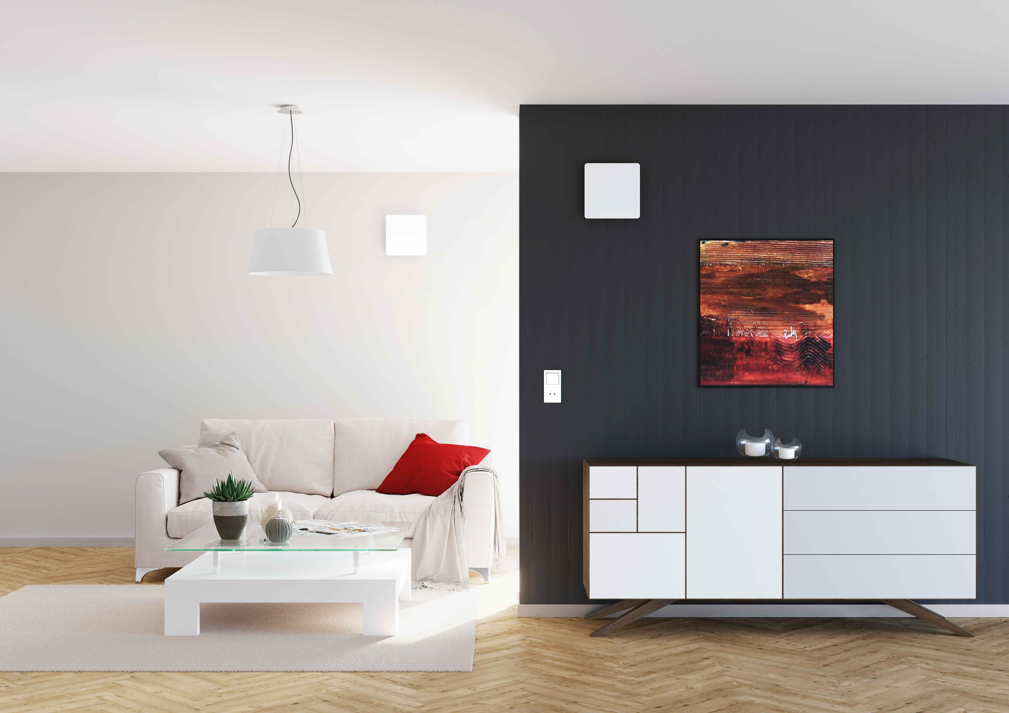
Fig. 1: Apparecchio di aerazione decentralizzato LWE 40.

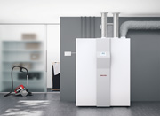
Fig. 2: LWZ 8 CSE Premium: sistemi integrali di aerazione compatti che riuniscono 4 funzioni.

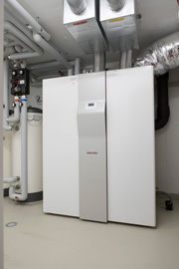
Fig. 3: Perfettamente adatto per nuove costruzioni: LWZ 8 CSE Premium

